Презентация по лабораторной работе 5

Желнов Алексей Николаевич

4 июня 2022

# 1 Цель работы

* Ознакомление с файловой системой Linux, её структурой, именами и содержанием каталогов. Приобретение практических навыков по применению команд для работы с файлами и каталогами,по управлению процессами (и работами),по проверке использования диска и обслуживанию файловой системы.

# 2 Ход работы

* Выполнил все примеры, приведённые в первой части описания лабораторной работы. Скопировал файл ~/abc1 в файл april и в файл may. Скопировал файлы april и may в каталог monthly. Скопировал файл monthly/may в файл с именем june. Скопировал каталог monthly в каталог monthly.00. Скопировал каталог monthly.00 в каталог /tmp

# 3 изображение 1

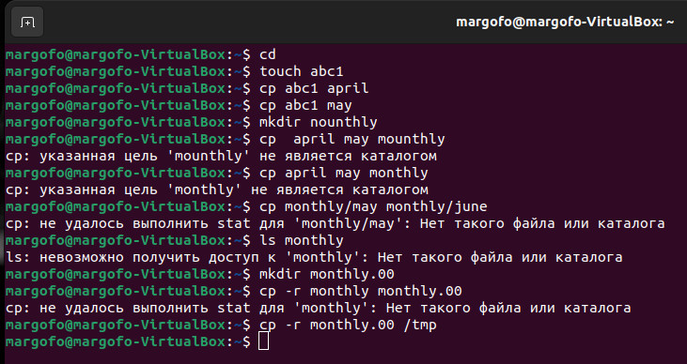

1

* Изменил название файла april на july в домашнем каталоге. Переместил файл july в каталог monthly.00. Переименовал каталог monthly.00 в monthly.01. Переместил каталог monthly.01в каталог reports. Переименовал каталог reports/monthly.01 в reports/monthly

# 4 изображение 2

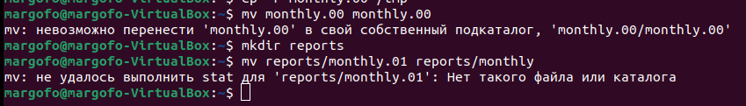

2

* Создал файл ~/may с правом выполнения для владельца. Лишил владельца файла ~/may права на выполнение. Создал каталог monthly с запретом на чтение для членов группы и всех остальных пользователей. Создал файл ~/abc1 с правом записи для членов группы.

# 5 изображение 3

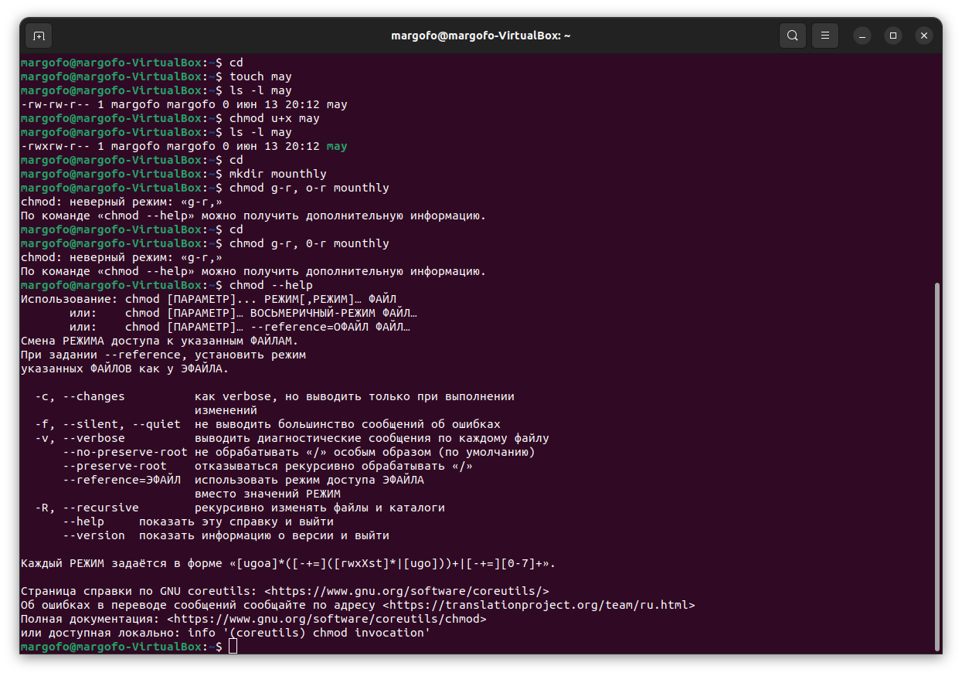

3

# 6 изображение 4

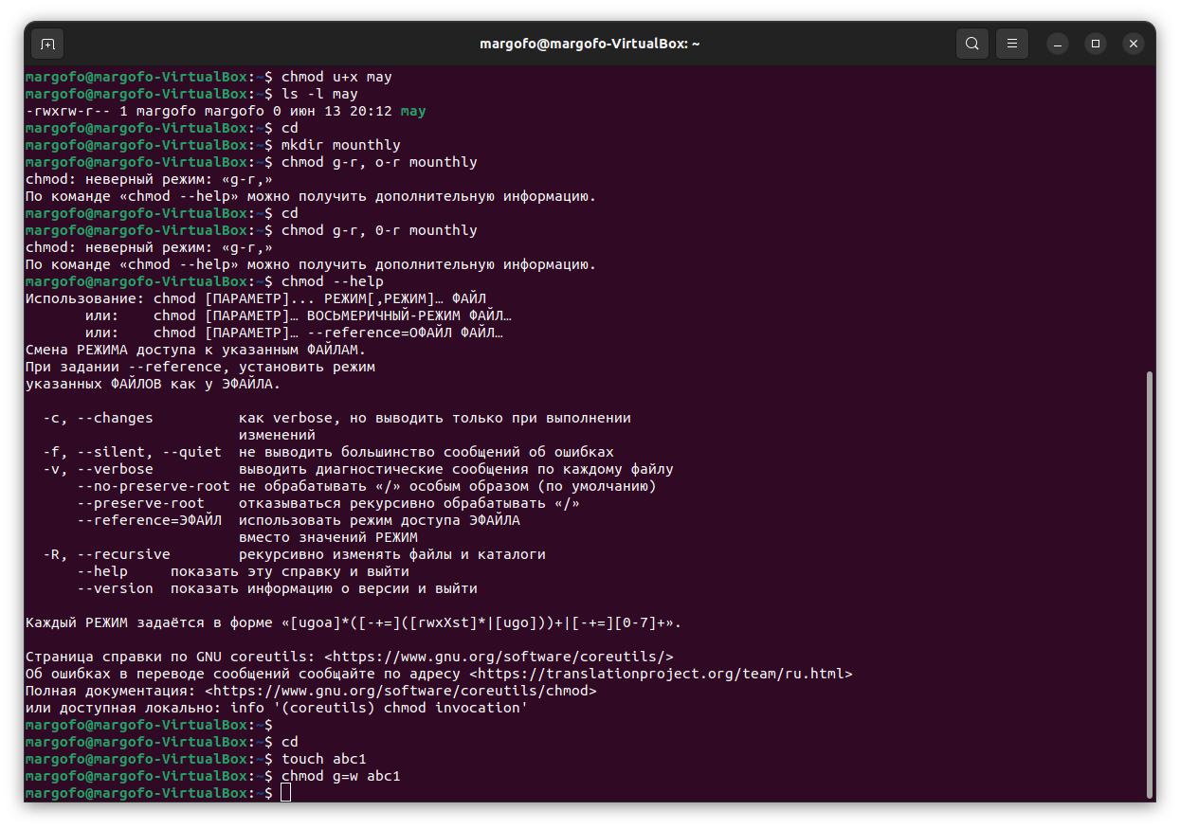

4

* Воспользовался командой df, которая выведет на экран список всех файловых систем в соответствии с именами устройств, с указанием размера и точки монтирования, для определения объёма свободного пространства на файловой системе. С помощью команды fsck проверил целостность файловой системы.

# 7 изображение 5

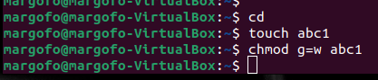

5

* Выполнил следующие действия, зафиксировав в отчёте по лабораторной работе используемые при этом команды и результаты их выполнения: 2.1. Скопировал файл /usr/include/sys/io.h в домашний каталог, с помощью команды cp и назвала его equipment, с помощью команды mv.
* В домашнем каталоге создал директорию ~/ski.plases.
* Переместил файл equipment в каталог ~/ski.plases командой mv.
* Переименовал файл ~/ski.plases/equipment в ~/ski.plases/equiplist командой mv.
* Создал в домашнем каталоге файл abc1 и скопировал его в каталог ~/ski.plases командой cp, назвал его equiplist2 командой mv.
* Создал каталог с именем equipment в каталоге ~/ski.plases командой mkdir.
* Переместил файлы ~/ski.plases/equiplist и equiplist2 в каталог ~/ski.plases/equipment командой mv.
* Создал и переместил каталог ~/newdir в каталог ~/ski.plases командами mkdir и mv и назвал его plans командой mv.

# 8 изображение 6

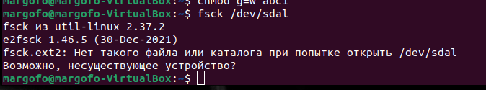

6

# 9 изображение 7

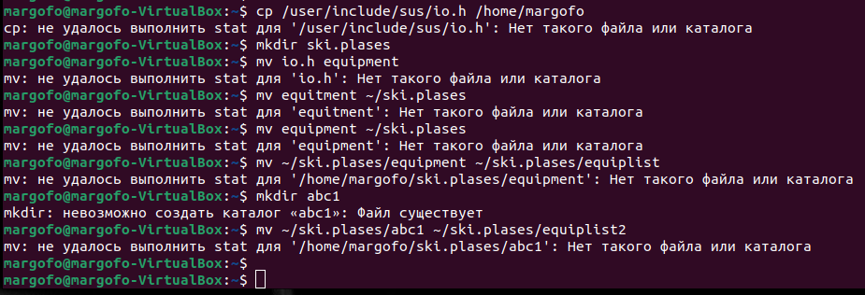

7

* Определил опции команды chmod, необходимые для того, чтобы присвоить перечисленным ниже файлам выделенные права доступа, считая, что в начале таких прав нет. При необходимости создал нужные файлы.

# 10 изображение 8

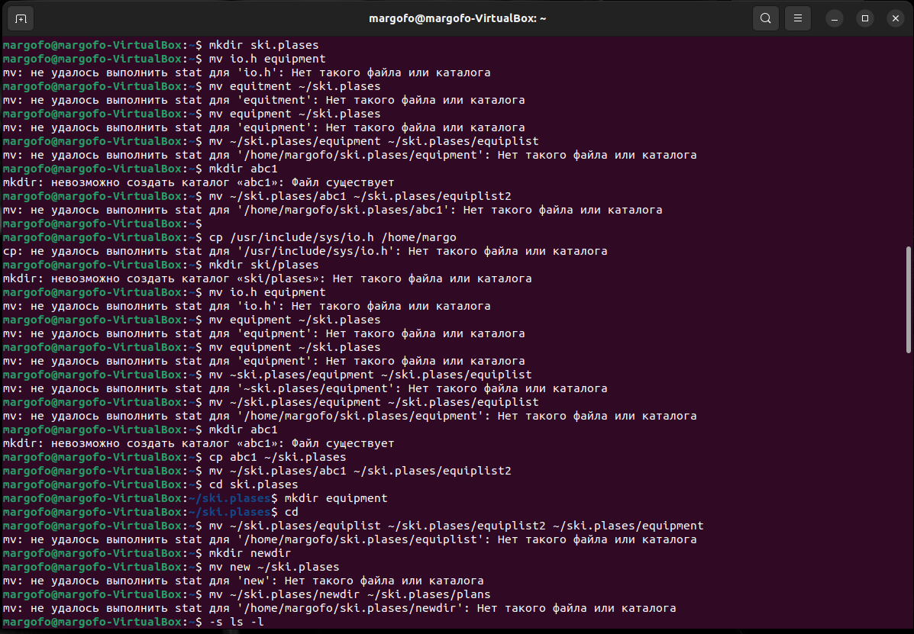

8

# 11 изображение 9

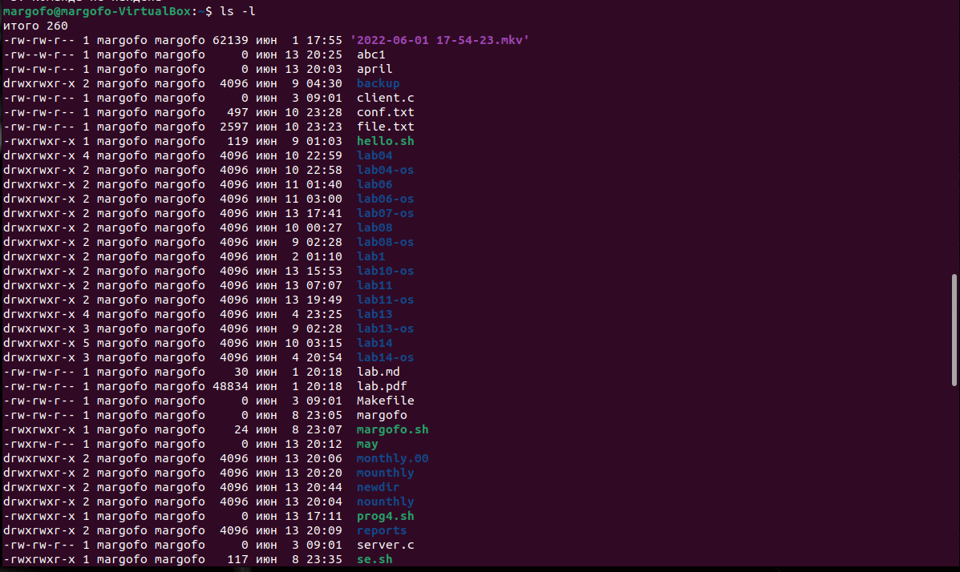

9

# 12 изображение 10

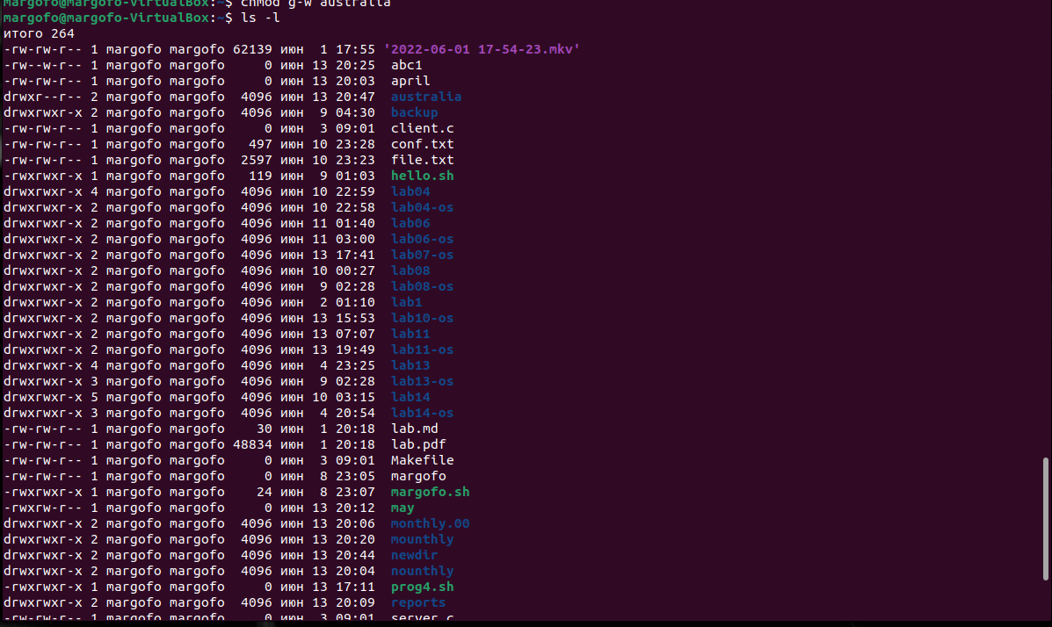

10

# 13 изображение 11

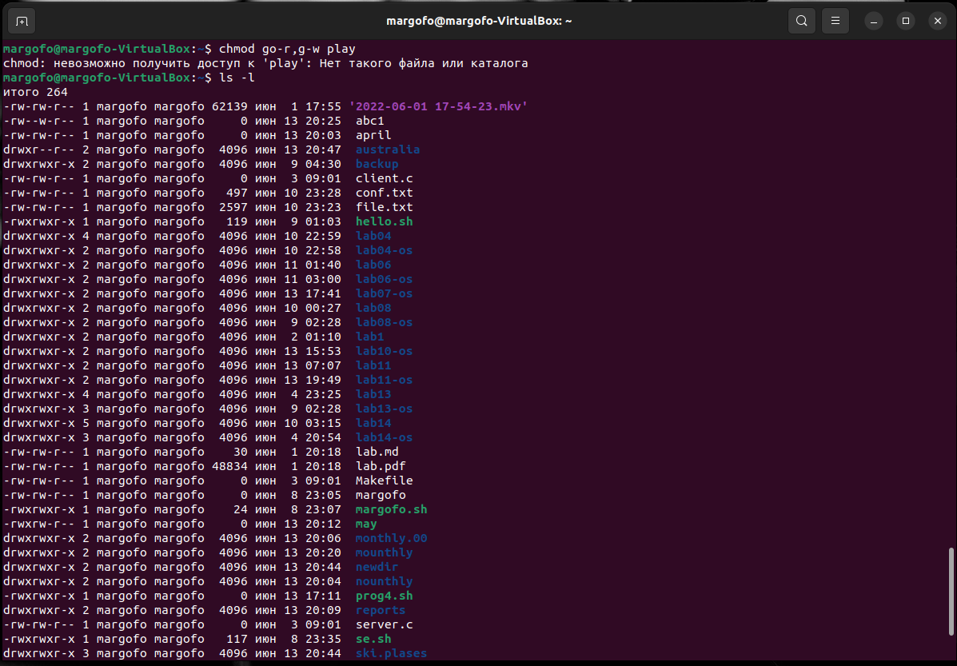

11

# 14 изображение 12

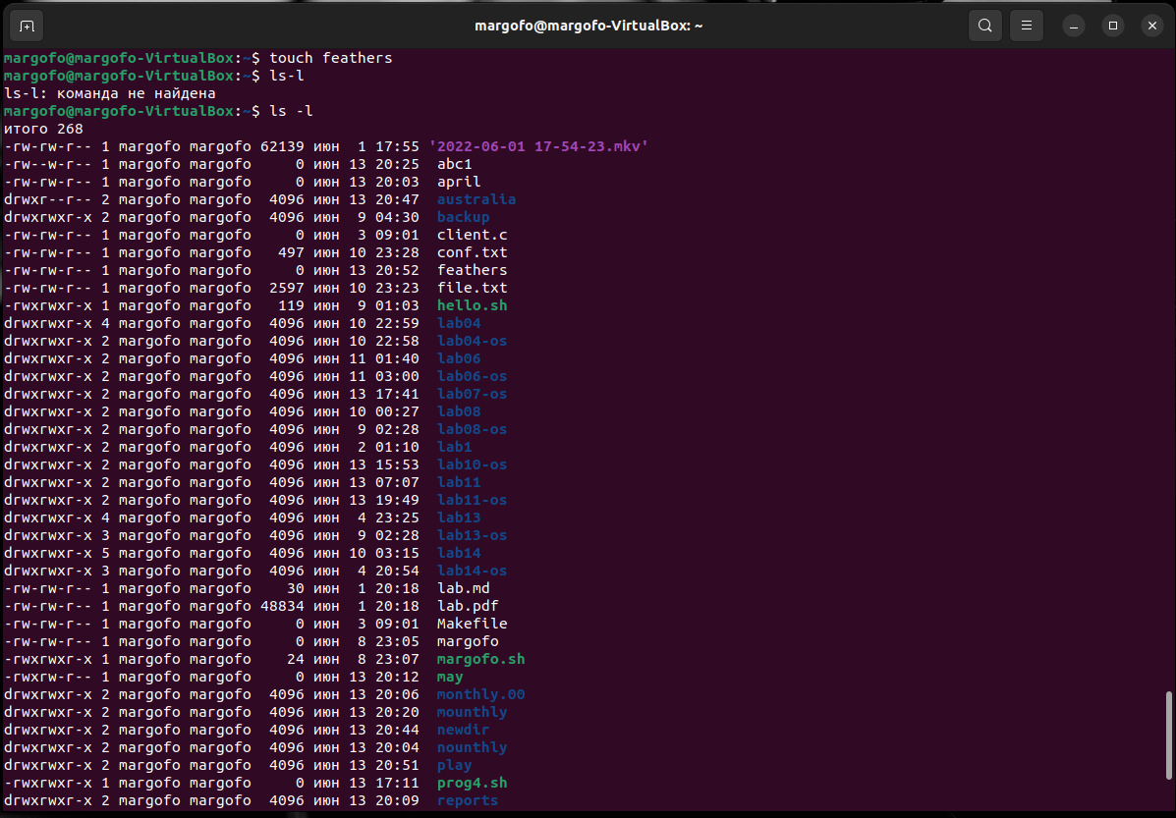

12

* C помощью команды ls показало, все что нам необходимо

# 15 изображение 13

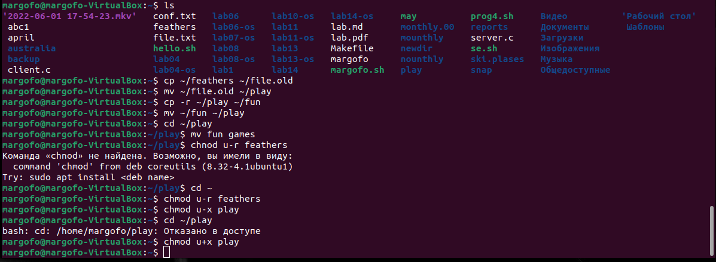

13

* Проделал приведённые ниже упражнения, записывая в отчёт по лабораторной работе используемые при этом команды:(см.рис. **¿fig:013?**)
* Не просмотрел содержимое файла /etc/password, так как у меня его нет.
* Скопировал файл ~/feathers в файл ~/file.old командой cp.
* Переместил файл ~/file.old в каталог ~/play командой mv.
* Скопировал каталог ~/play в каталог ~/fun командой cp -r.
* Переместил каталог ~/fun в каталог ~/play командой mv и назвал его games командой mv.
* Лишил владельца файла ~/feathers права на чтение командой chmod u-r.
* Если попытаться скопировать файл ~/feathers командой cp, то выведется:
* Дал владельцу файла ~/feathers право на чтение командой chmod u+r.
* Лишилавладельца каталога ~/play права на выполнение командой chmod u-x.
* Попытался перейти в каталог ~/play командой cd.
* Дал владельцу каталога ~/play право на выполнение командой chmod u+x.

# 16 изображение 14

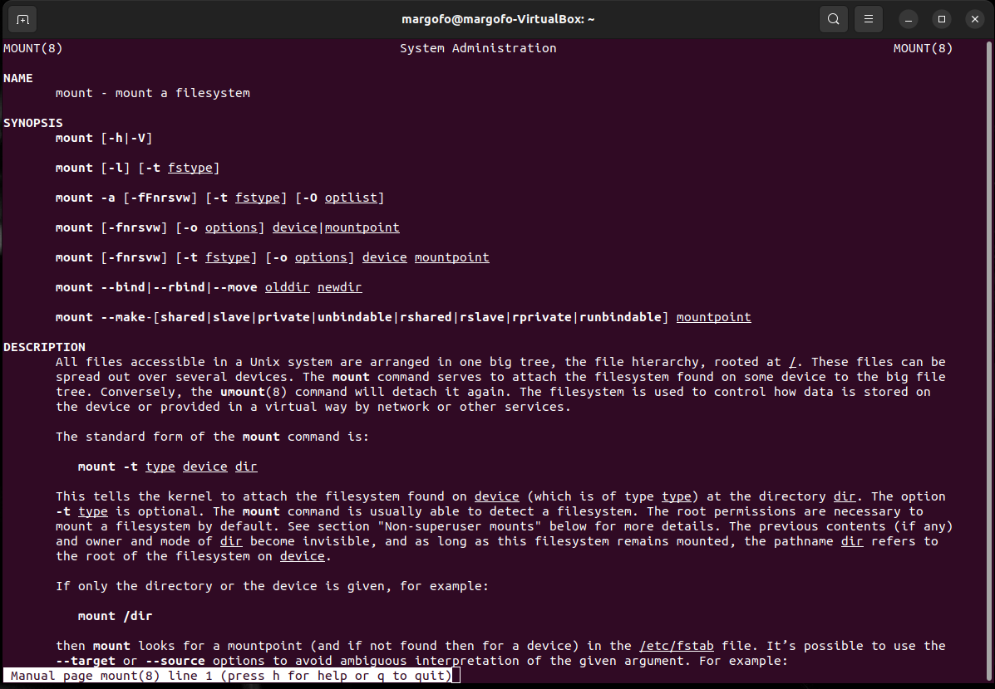

14

* Прочитал man по командам mount, fsck, mkfs, kill.

# 17 изображение 15

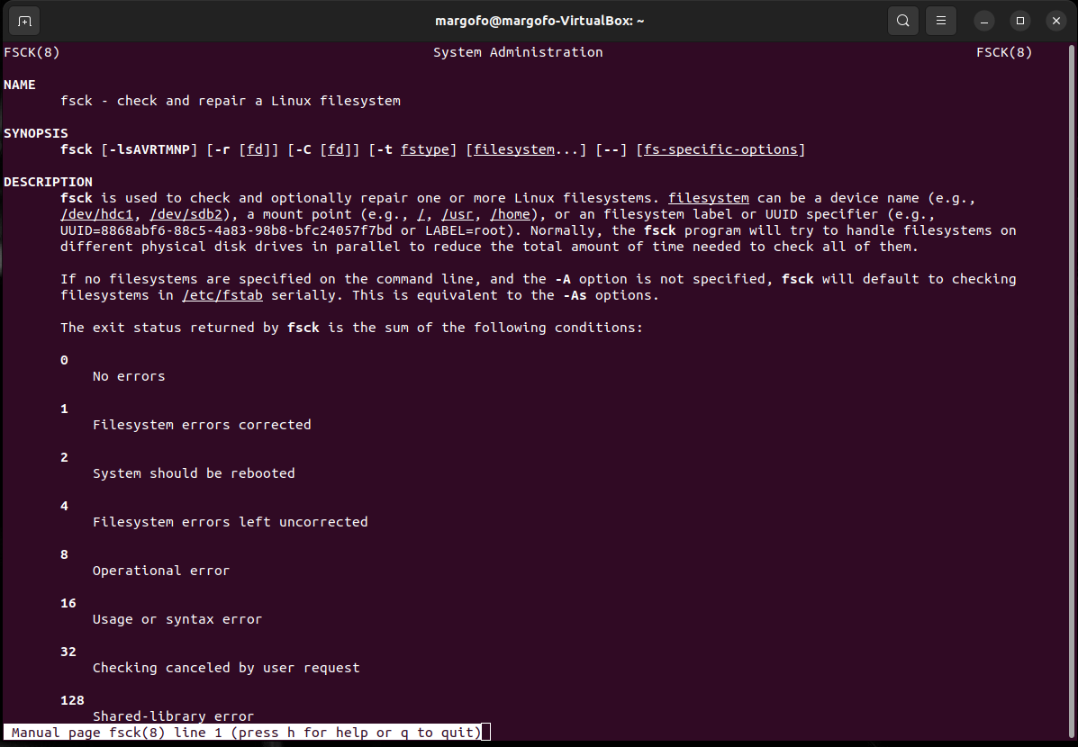

15

# 18 изображение 16

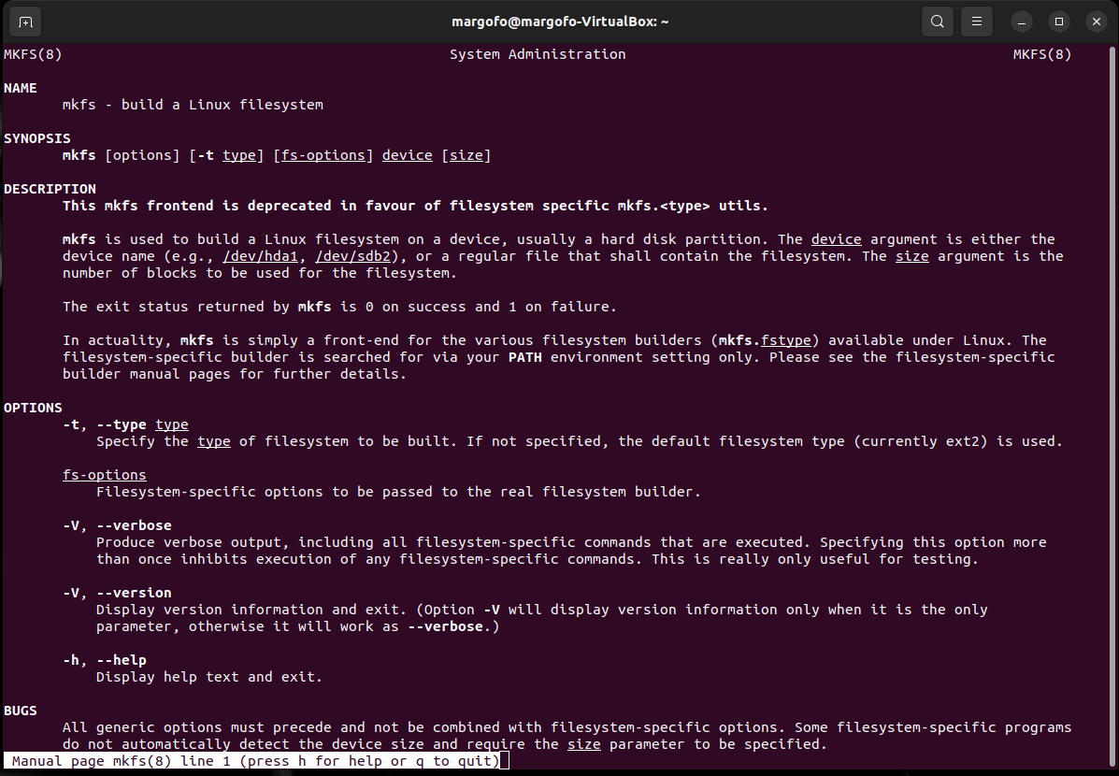

16

# 19 изображение 17

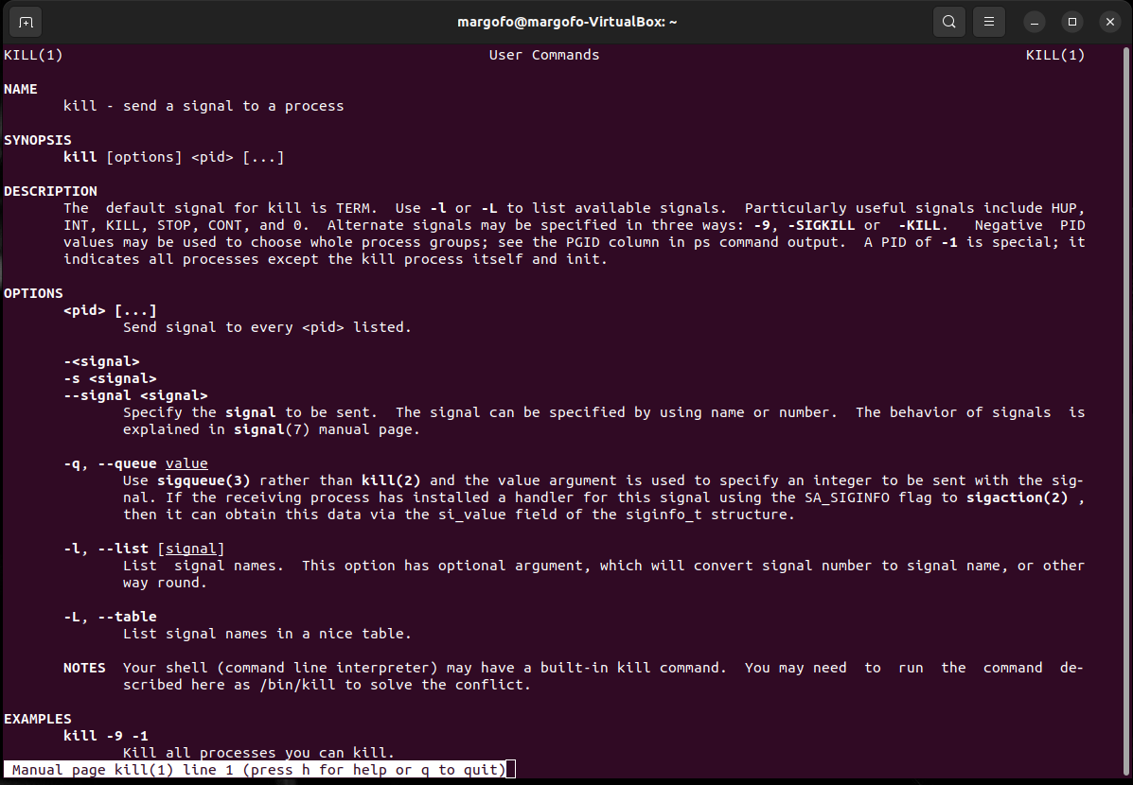

17

# 20 изображение 18



18

# 21 Краткая характеристика:

* mount применяется для монтирования файловых систем.
* fsck восстанавливает повреждённую файловую систему или проверяет на целостность.
* mkfs создаёт новую файловую систему.
* kill используется для принудительного завершения работы приложений.

# 22 Вывод

* Я ознакомился с файловой системой Linux, её структурой, именами и содержанием каталогов. Приобрел практические навыки по применению команд для работы с файлами и каталогами, по управлению процессами (и работами), по проверке использования диска и обслуживанию файловой системы.